Санкт-Петербургский государственный университет

Выпускная квалификационная работа на тему:
Социально-политическая сплоченность жителей страны (на примере жителей г.Тирасполь и г. Санкт-Петербург)
по направлению подготовки 37.03.01 - Психология
основная образовательная программа «Психология»

Выполнил:
Студент__4__курса
___очная___форма обучения
Багринцев Андрей Юрьевич

Рецензент: | Научный руководитель:
к. пс.н., доцент | к. пс.н., доцент
 | Самуйлова Ирина Алексеевна

Санкт-Петербург
2017

Теоретические основы изучения групповой сплоченности
  - Психология большой группы
Каждый из нас с самого рождения входит в состав той или иной группы или даже нескольких групп. Являясь гражданами определенной страны, мы входим в состав одной большой группы людей, которая называется граждане страны. Но что же такое большая группа? Какова ее численность? В этой главе мы попытаемся дать ответы на эти вопросы.
Первое, с чего хотелось бы начать, - это определение большой группы. Большая социальная группа – это социальная общность, члены которой, не имея непосредственных контактов между собой, связаны опосредованно психологическими механизмами групповой коммуникации. Например, в эту категорию входят нации, политические партии и т.д.
В литературе мы нашли много различных классификаций больших социальных групп, но приведем самую распространенную классификацию. Признаки большой социальной группы:
- Длительность существования: долговременные и не долговременные;
- По характеру организованности: стихийно организованные и сознательно организованные.
В следующей главе нас будут интересовать именно долговременные и сознательно организованные большие группы, и наше исследование будет касаться именно их.
Уже давно ученых интересует вопрос психологии больших групп, и авторы расходятся во мнениях по поводу предмета психологии больших групп и что необходимо изучать. Так, например, Г.М. Андреева вопросами, подлежащими изучению, считает следующие:
- какие группы следует рассматривать в качестве «больших»;
- какова структура психологии больших групп, ее основные элементы, их соподчинение, характер их взаимосвязи:
- каково соотношение психики отдельных индивидов, входящих в группу, с элементами этой групповой психологии;
- какими методами можно пользоваться при изучении всех этих явлений.
В социальной психологии общепринято делить большие социальные группы на два вида. Причиной и основанием для подобного деления является характер межгрупповых и внутригрупповых социальных связей.
С точки рения данного разделения в первом случае, люди объединятся в группы общностью объективных связей, существующих независимо от сознания и воли этих людей, а во втором случае группа возникнет в результате сознательного объединения людей. Принимая данное деление, такой автор как Дилигенский называл группы, сформированные на основе общности объективных связей, – объективными макрогруппами, а группы, которые сформированы на основе сознательного объединения людей – субъективно-психологическими. И для того, чтобы лучше понимать соотношение между этими группами, Дилигенский вводит такое понятие как сущность психологической общности.
Любая группа, независимо от того, маленькая она или большая, кратковременная или долговременная, стихийная или сознательно созданная, проходит в своем развитии несколько этапов. Эти этапы соотносятся с уровнями развития группы. Дилигенский выделят всего три этапа или три уровня развития группы:
- Нижний уровень - типологический
- Средний уровень – уровень идентификации
- Высокий уровень – уровень общности интересов
Самый низкий уровень развития группы – типологический, характеризующийся тем, что члены определенной группы похожи между собой по какому-то общему признаку. Признаки, по которым мы можем объединить людей в одну группу, несут в себе существенное значение для процессов регуляции индивидуального поведения, но они не составляют основания для того чтобы создать психологическую общность. Объединенные люди по одному конкретному признаку всего лишь составляют сумму индивидов, но о единстве, в таком случае, еще рано говорить, т.к. его здесь нет.
Второй уровень развития социальной группы по Дилигенскому предполагает, что участники группы начнут осознавать свою принадлежность к группе, в которой они состоят, тем самым идентифицируют себя с ее членами.
И, наконец, третий уровень развития социальной группы характеризуется тем, что предполагается готовность группы к каким либо совместным действиям, направленным на достижение групповой цели и задачи.
На уровень развития общностей влияет характер внутригрупповых и межгрупповых коммуникаций. Ограниченность одних общностей от других, характерная, например, для общинного крестьянства России, разрушена более тесными внутрихозяйственными объединениями, контактами, более интенсивными связями с городом. Средства массовой информации включают ранее разобщенные группы в общее информационное поле, в контекст более широких социальных процессов.
Некоторые авторы говорят о том, что интегрирующим признаком социально-психологической общности является идеология.
В системе факторов, которые определяют социально-психологическую общность той или иной большой группы, важное место занимает общественно-исторический опыт. Общественно-исторический опыт, в свою очередь, опирается на общность положения группы, отличительные по разным параметрам ее признаки, организационные предпосылки, идеологию. Но в данном случае главным системообразующим признаком является практика коллективного действия, и положительный опыт практики усваивается в памяти народа, групп, общностей.
Также социально-психические явления, которые можно наблюдать в больших группах, можно разделить по сферам психики. Аналогию разделения явлений можно провести на примере общей психологии, но в больших группах они приобретают специфические особенности. Мы можем выделить такие сферы как:
- Когнитивная сфера;
- Потребностно-мотивационная сфера;
- Аффективная сфера;
- Регулятивно-волевая сфера.
Так, к первой сфере можно отнести коллективные представления, социальное мышление, мнение в обществе, общественное сознание, а также менталитет. Когнитивные процессы, которые проходят в больших группах, - это отражение социальных процессов в группе, отражение статуса группы в межгрупповых отношениях, а также уровень развития духовной жизни общества.
Главный образующий элемент психологии больших групп – мотивационно-потребностная сфера. Данная сфера включает в себя мотивацию членов группы, потребности, которые присутствую в определенной группе, ценности группы, ее цели, установки и идеалы. Из всего вышеперечисленного главным элементом являются потребности. Именно потребностями отличаются друг от друга большие социальные группы.
Несмотря на то, что разные авторы по-разному рассматривают потребности (например, одни рассматривают потребность как синоним нужды, другие - как движущую силу активности личности), в любом случае, в потребности включен социальный смысл. По мнению В.Н. Мясищева, потребность отражает единство нужды и побуждения, тяготения к определенному объекту. Он также считает, что потребность представляет отношение к объективной действительности.
Но, несмотря на то, как мы будем рассматривать потребность, потребности, как элемент общественной психологии, возникают, а также развиваются в процессе жизни и деятельности каждого человека. Но для психологии социальных групп интерес лежит в разделении групповых потребностей. Их разделяют на два вида:
- потребности группы как данной системы, нуждающейся в определенных условиях своего функционирования;
- потребности большинства личностей, входящих в данную группу, т. е. типичные для группы потребности.
Типичными потребностями для больших групп являются потребности второго рода, возникающие из-за необходимости функционирования группы, а также и из-за общности социальной среды.
Говоря о второй составляющей потребностно-мотивационной сферы (а именно, о мотивационной сфере), надо отметить, что существенное место здесь занимает жизненные ориентации, включающие систему предпочтений, проявляющихся в осознанном или бессознательном избирательном поведении, а также в выборе мотивации в альтернативных условиях.
Следующая сфера – аффективая, включает в себя чувства, эмоции и настроения. Для больших социальных групп специфическими являются социальные чувства. Но в понятие «социальные чувства» включают два смысла. Первый смысл употребляют, когда речь идет о чувствах, отражающих эмоциональное отношение к тому, что происходит вокруг. Второй смысл употребляется, когда носителями этих чувств являются объединения людей, социальные общности. Но в каждом из этих случаев отношения между людьми играют важную роль в их общении, взаимовлиянии, взаимодействии.
Подведем итог всего вышесказанного: мы рассмотрели группы, в частности, большие социальные группы, их специфику, структуру .
Все сусществущие группы состоят из людей, а общества - из групп. Индивиды, группы и общества - это три современные реальности, они взаимосвязаны. Все группы более или менее специализированы. Их специализация зависит от потребности людей.
Структура психологии большой социальной группы включает в себя целый ряд элементов. В широком смысле - это различные психические свойства, психические процессы и психические состояния, подобные элементам психики отдельного человека.
  - Групповая сплоченность и психологический климат.
В данной главе мы рассмотрим такой социально-психологический феномен как групповая сплоченность, понятие групповой сплоченности и подходы к изучению данного феномена. Начнем же с определения и понятия групповойсплоченности.
Итак, групповая сплоченность в социальной психологии - это понятие, которое используют для обозначения социально-психологических характеристик, таких, как степень психологической общности, единства членов группы, теснота и устойчивость межличностных взаимоотношений и взаимодействия, степень эмоциональной привлекательности группы для ее членов[6,с.208].
Приведение группы к чувству единства - это процесс, который происходит в группе от начала ее образования и до распада группы т.е. в течение всех этапов развития. Основная задача, стоящая в процессе сплочения, - создание особых отношений между членами группы, которые сделают формальную структуру, заданную извне, в психологическую общность. В каждой группе феномен сплоченности проявляется по-разному. Например, одно из проявлений сплоченности - эмоциональная притягательность и привязанность членов группы друг к другу, выраженные в стремлении к сохранению своего группового членства, в единстве ценностей и целей участников группового общения.
Рассматривая сплоченность группы с точки зрения эмоционального явления, в литературе можно встретить два подхода в данной теме.
Первый подход в своей основе измеряет эмоциональную привлекательность между членами группы. Главное предположение данного подхода - чем больше членов группы проявляют симпатию друг к другу, тем эта группа привлекательнее для членов группы в целом, а значит, индекс групповой сплоченности в такой группе выше. В данном подходе используют такие методы измерения как социометрия в различных вариантах, либо измерение симпатии по специальным шкалам. Социометрический коэффициент подсчитывается следующим образом: берется отношение числа взаимных положительных выборов на теоретически возможное их количество.
Другой подход основывается на изучении эмоциональной оценки группы в целом – представлен техникой шкал–вопросов. Для оценки эмоциональной привлекательности группы в целом используют, например, такие вопросы:
1. «Насколько привлекательна для Вас эта группа?»
2. «В какой степени Вы привязаны к членам данной группы?»
Также для определения эмоциональной привлекательности оценивают привлекательность собственного членства в данной группе. В таком варианте оценки можно использовать следующие вопросы:
1. «Хотите ли Вы остаться членом данной группы?»
2. «Будь у Вас возможность выполнять ту же самую работу и за ту же самую плату другой группе, что бы Вы сказали насчет перехода?»
Итоговые показатели высчитываются путем усреднения индивидуальных данных. Но используя данных подход, мы рискуем натолкнуться на то, что участники опроса могут не давать правдивых и честных ответов по разным, неведомым нам причинам.
Также некоторые исследователи данного феномена говорят о том, что сплоченность - это результат согласия, совпадение взглядов у членов группы и, самое главное, сходство ценностных ориентаций. Это можно объяснить следующим образом. Каждый человек хочет и стремится присоединиться к той группе, в которой установки и позиции совпадают с его собственными. Каждому из нас хочется быть признанным в обществе, что значит, вступая в группу, каждый стремится удовлетворить потребность в социальном признании, чтобы быть защищенным и находиться в эмоциональном комфорте. Данной позиции придерживается такой зарубежный исследователь как Т. Ньюком. Он отводит особое место в своих работах понятию «согласие». С другой стороны, необходимость согласия объясняется спецификой внутригруппового «бытия» человека: человек по необходимости взаимосвязан с другими в процессе реализации цели, а совместный успех зависит от согласованности мнений о цели и средствах ее достижения.
В отечественной и зарубежной психологии разработано довольно много методов для оценки согласия в группе. Одна из наиболее известных методик - это методика отечественного исследователя А. В. Петровского, которая предназначена для изучения ценностно - ориентационного единства (ЦОЕ).
Некоторые авторы считают, что основу сплоченности составляет степень удовлетворения потребностей индивида в группе. Это значит, чем больше потребностей удовлетворяет индивид в своей группе, тем, соответственно, выше у него будет мотивация находиться и участвовать в жизни данной группы. Именно из-за того, что в данном подходе участвует мотивация, этот вид сплоченности авторы называют мотивационной сплоченностью. Одними из самых основных потребностей, которые каждый индивид может удовлетворить, находясь в группе, выделяют следующие:
Потребность в принадлежности;
Потребность в общении;
Потребность в помощи и защите;
Потребность во власти;
Потребность престиже;
Потребность в уважении и самореализации и т.д.
Создав грамотно систему мотивации, мы можем повысить уровень мотивационной сплоченности.
Когда группа проходит все стадии развития и, в конечном итоге, становится сплоченной, то у нее появляется корпоративный дух. Наличие корпоративного духа необходимо для того, чтобы поддерживать сплоченность, если же только она завязана на том, что приверженность индивидов к своей группе сильнее тяготения к другим группам. Помимо этого, некоторые авторы отмечают, что симпатия и сплоченность внутри группы может сопровождаться антипатией и некоторой враждебностью к членам других групп. Так, например, М. Дойч установил, что конкуренция между группами стимулирует развитие внутригрупповой сплоченности.
Так как сплоченность - это одна из характеристик социально-психологического климата, мы так же можем говорить, что чем выше уровень социально психологического климата в группе, тем выше уровень сплоченности в группе. Соответственно, нам необходимо рассмотреть социально-психологический климат, его понятие и определения и какие существуют подходы, и методы изучение существуют. И начнем с того, что определимся, что называется социально-психологическим климатом группы.
Под социально-психологическим климатом понимается, обычно, эмоционально-психологический настрой коллектива, в котором на эмоциональном уровне отражаются личные и деловые взаимоотношения членов группы.
Социально-психологический климат создается в процессе общения между членами группы. В ходе общения с членами группы индивид реализует свои потребности и потребности группы. Также решаются возникшие в ходе общения конфликты. В процессе общения происходит взаимодействие членов группы, которое строится на одном из пяти типов:
- Соревнование
- Тайное соперничество
- Взаимопонимание
- Грубое давление
- Сознательная дисциплина
В литературе выделяют шесть характеристик социально-психологического климата:
- удовлетворенность членов коллектива взаимоотношениями, деятельностью, руководством;
- преобладающее настроение;
- взаимопонимание и авторитетность руководителей;
- сплоченность;
- сознательная дисциплина;
- уровень конфликтности.
Подводя итог всего вышесказанного, можно сделать вывод о том, что сплоченность показывает прочность, единство и устойчивость взаимоотношений и взаимодействий между ее членами, характеризующиеся взаимной эмоциональной притягательностью членов группы и удовлетворенностью ей.

  - Политическая сплоченность
Групповая идентичность занимает центральное место в политике, это неизбежный вывод из десятилетий исследований политического поведения. Социальная идентичность, основанная на расе, этническом происхождении, религии, роде и других характеристиках, может порождать политическую сплоченность посредством общего мировоззрения и соответствия нормам политической деятельности. В демократическом государстве национальная самоидентификация способствует поддержке гражданских норм, стимулирует демократическое участие и усиливает поддержку мускульной реакции на национальную угрозу. Понимание психологии групповой идентификации дает существенное понимание изучения политического поведения.
Социально-демографические группы, основанные на социальном классе, возрасте, половой принадлежности или семейном положении, демонстрируют лишь весьма скромные уровни политической сплоченности в США и других западных демократиях.
Чтобы лучше понять условия, при которых членство в группе приводит к политизированному тождеству, требуется несколько ключевых определений. Членство в группах основано на объективном включении в группу и не требует интернализованного чувства принадлежности. Однако это определение не так просто, как кажется. Социальный класс - классический случай неоднозначного членства в группах.
Неоднозначность некоторых членских групп и тот факт, что не все объективные участники усваивают членский состав группы, повышает важность идентификации группы и более ограничительного, субъективного или интернализованного чувства принадлежности к группе.
Идентификация группы включает в себя субъективное чувство принадлежности и может принимать различные формы, включая социальную идентичность или общую судьбу. Растет понимание того, что политическая сплоченность вращается централизовано вокруг социальной идентичности, которая предполагает включение членства в группу в концепцию самоуправления. Согласно Tajfel, социальная идентичность включает в себя «знания о членстве в социальной группе (или группах), а также ценность и эмоциональное значение, придаваемое членству».
Политическая идентичность - это социальная идентичность, имеющая политическую значимость. Обычно это подразумевает идентичность как часть группы с нормами, касающимися общих политических убеждений, и «правильную» позицию группы в отношении политического кандидата, политической партии, политической проблемы или курса политических действий. Некоторые идентичности, например, основанные на политической партии, идеологии или конкретной политической проблеме, по своей сути являются политическими. Другие политические идентичности возникают из социальных идентичностей, которые получили политическое содержание. Таким образом, политическая идентичность является социальной идентичностью, которая либо определяется на основе общего политического мировоззрения, либо стала политической благодаря появлению явно политических групповых норм, регулирующих перспективы и действия членов.
Измерение групповой идентификации и социальной идентичности проходило различными путями в течение долгого времени и в рамках социальной науки. Одна из самых ранних мер групповой идентификации в политической науке - чувство близости группы - появилась в первоначальных американских исследованиях в области выборов и была включена в опросы ANES в течение многих лет.
В политической науке был использован другой подход для измерения конкретных идентификаций, таких как идентификация сторонников. Обычно это измеряется одним вопросом, который включает в себя как направление, так и силу партийности.
Аналогичный подход был разработан для измерения партийной идентичности в других странах, с использованием следующих вопросов из Сравнительного исследования избирательных систем: «Вы обычно думаете о себе как о близкой к какой-либо конкретной политической партии?», «Какая это партия? », « Чувствуете ли вы себя очень близко к этой партии, несколько близко или не очень близко? ».
Исследователи социальной идентичности в психологии придерживаются совершенно иного подхода к измерению идентичности. Во-первых, они непосредственно оценивают личность, чтобы избежать объединения идентичности с симпатией, которую испытывают члены, не являющиеся членами группы. Во-вторых, психологи полагались на многозначные шкалы для измерения социальной идентичности.
Четыре политические подсистемы используются с определенной периодичностью политическими психологами. Они включают в себя субъективную значимость идентичности, субъективное чувство принадлежности, чувство собственного статуса, которое зависит от статуса других членов группы, и положительные чувства к членам внутригрупповой группы.
Конечной целью этой главы является учет групповой политической сплоченности, и я считаю, что пять широких классов теории, которые дают представление о ее существовании, были предложены для объяснения ее появления и развития. Каждая теория выдвигает на первый план несколько иной набор активных компонентов в развитии политической сплоченности. Политическая сплоченность – существование общих политических установок, убеждений и поведения среди членов группы, которые могут быть непосредственно отнесены к членству в группах.
Рассмотрим основные подходы изучения политической сплоченности. Первый подход - когнитивный.
Когнитивный подход подчеркивает важность категоризации для развития групповой сплоченности. Теория самокатегоризации связывает групповое единство с когнитивными факторами, такими как ситуационная значимость групповой идентичности, которая порождает коллективное чувство себя. Переход от личностной к коллективной идентичности сопровождается усилением приверженности групповым нормам и усилением стереотипов поведения, что является логическим предвестником политической сплоченности. Теоретики самокатегоризации особенно лабильно относятся к социальной идентичности и ее значению. Они широко используют исследования категоризации, чтобы утверждать, что воспринимаемое сходство с членом прототипической группы играет ключевую роль в формировании и развитии социальной идентичности и возникновении группового соответствия.
Следующий подход, который мы рассмотрим, - реалистичный подход к оценке. Реалистичные подходы к интересам включают реалистичный групповой конфликт, относительную депривацию, теорию социального доминирования и чувство групповой позиции. Они предлагают коллективно, что членство в группе политически логично в той степени, в которой материальные групповые выгоды и потери приводят к политическим решениям членов группы. Реалистичные теории интересов включают защиту себя и групповых интересов, которые могут указывать на долгосрочные или будущие интересы, являющиеся объективными или субъективными, прямыми или косвенными.
Следующий подход к изучению политической сплоченности называется символическим - теория социальной идентичности.
Теория социальной идентичности подчеркивает важность символических проблем, таких как социальное положение группы как центрального для развития группового единства. Существует две различные ветви теории социальной идентичности:
- теория социальной идентичности
- теория самокатегоризации
В самых ранних версиях теории социальной идентичности основной упор делался на психологические мотивы, побуждающие члена группы одобрять или дезавуировать существующее членство в группе. Теория самокатегоризации сконцентрировалась на когнитивных основах социальной идентичности.
Воздействие социальной идентичности обусловлено потребностью в положительной самобытности, в которой собственная группа выгодно отличается от других групп. Это означает, что групповая идентичность и предвзятость групп проявляются легко среди членов групп высокого статуса, поскольку членство положительно отличает членов группы от посторонних. Напротив, развитие групповой идентичности менее определенно среди членов групп с низким статусом, которым необходимо дополнительно развивать идентичность вокруг альтернативных, положительно оцененных групповых атрибутов (социального творчества) или бороться за изменение отрицательного имиджа группы (социальные изменения) до того, как членство сможет повысить их статус.
Досягаемость социального конструктивизма простирается далеко за пределы динамики идентичности, но это необходимо здесь для понимания того, как значение идентичности влияет на политическую сплоченность. Социальный конструктивизм - подразумевающий, что понятия получают свое значение через социальные процессы - лежит в основе большого количества размышлений в современных социальных и гуманитарных науках. Социальной идентичность и теория самокатегоризации подразумевают, что группы являются социальными конструкциями, которые должны быть наполнены смыслом, и подчеркивают легкость, с которой социальные группы и социальные идентичности могут быть созданы среди членов произвольно обозначенных групп. С точки зрения социального конструктивиста трудно понять последствия групповой идентификации, не понимая ее субъективного значения для членов группы.
Эволюционные психологи выделяют функциональные основы групповой идентичности. Они подчеркивают необходимость групповой координации для человеческого существования, включая такие основные виды деятельности, как воспитание детей, сбор продуктов питания, разработка инструментов, производство продуктов питания и групповая защита. С этой точки зрения интернализованная привязанность к небольшой группе эволюционировала как функциональная необходимость выживания. Ключевым мотивом сплоченности группы является не поддержание социального статуса или позитивной самооценки, как утверждают исследователи SIT, а необходимость сотрудничества с другими членами группы в целях выживания. Социальная идентичность лежит в центре эволюционного процесса и играет важную роль, помогая членам группы отслеживать тех, с кем нужно сотрудничать и доверять.
Эволюционный подход согласуется с доказательствами того, что социальная идентичность быстро формируется на минимальной основе, и что члены группы более активно реагируют на эмоции внутригрупповой группы, чем члены вне группы. Этот подход также укладывается в зарождающийся комплекс исследований, намекающих на генетической основе, на идентичность и групповое сотрудничество.
Есть несколько ключевых идей, которые возникают из эволюционного подхода к групповому сплочению. Во-первых, и самое главное, групповая идентичность не обязательно способствует нарушению антипатии вне группы, поскольку их основной функцией является содействие внутреннему сотрудничеству. Однако связь между идентичностью и враждебностью к внешней группе возникает, когда группе угрожают, поскольку групповая защита является ключевым аспектом сотрудничества, для которого, вероятно, сложились идентичности. Таким образом, связь между идентичностью внутри группы и враждебностью внешней группы вращается вокруг существования воспринимаемой угрозы.
Во-вторых, акцент на сотрудничестве обеспечивает коррекцию для исследователей, которые целенаправленно фокусировались на последствиях идентичности для политического конфликта. Политические психологи только сейчас начинают рассматривать ряд интригующих вопросов, касающихся связи между идентичностью и политическим сотрудничеством: в какой мере идентификаторы групп одобряют правительственные программы, которые помогают соотечественникам.
Эти теоретические подходы выделяют разные источники общности между членами, различают акцент на важности конфликта интересов с внешней группой, выделяют разные типы групп в качестве кандидатов на политическую мобилизацию и подчеркивают различные проблемы, вокруг которых участники могут мобилизоваться.
- Когнитивный подход предсказывает сплоченность членов политически значимой группы;
- Теория реалистического интереса ограничивает сплоченность групп, члены которых разделяют общую судьбу;
- Теория социальной идентичности указывает на усиление единства среди членов групп, чей статус находится под угрозой;
- Социальная конструктивистская перспектива предсказывает сплоченность членов, которые разделяют общее понимание политических последствий членства в группах;
- И эволюционный подход подчеркивает важность самобытности для развития сотрудничества и возникновения межгруппового конфликта в условиях угрозы.
Членство в социальной группе не обязательно предписывает конкретную политическую перспективу и не диктует обязательные политические действия от имени группы. В связи с этим встает важный вопрос об условиях превращения социальных идентичностей в политические идентичности для достижения политической сплоченности. Для объяснения возникновения политической сплоченности необходимы дополнительные факторы, помимо простого членства в группах. Три фактора, которые являются ключевыми в этом процессе: наличие сильных идентичностей, политический смысл членства в группах и наличие символических и реалистичных угроз и недовольств.
Политическая сплоченность опирается на развитие сильной, субъективной идентичности. Но даже слабые субъективные идентичности оказывают более сильное влияние на политическое членство, чем объективное членство в группах. Сильные идентичности одинаково важны для объяснения политических последствий идентичностей, основанных на партийности и идеологии. Групповое превосходство еще больше усиливает политические последствия сильной идентичности. Наконец, сильная идентичность порождает обороноспособность перед лицом групповой критики.
Однако не все сильные субъективные групповые идентичности легко переходят в групповую солидарность, и для понимания развития политической сплоченности необходимы другие факторы. Вторым фактором, рассматриваемым здесь, является то, что означает членство в группе для членов, особенно его последствия для политического поведения. Членство в группах приобретает политический контент через нормы и убеждения, которые связывают членство в группе с конкретными политическими установками и действиями.
Национальная идентичность представляет собой увлекательный пример самобытности, которая по своей сути отличается среди граждан многих стран, помогая объяснить разницу внутри страны в поддержку агрессивной политики национальной безопасности, гражданской активности, иммиграции и другой политики. Исследователи национальной идентичности часто используют поддержку групповых норм, спрашивая о желаемых отношениях и поведении «истинных» или «хороших» членов группы.
В международном контексте значение национальной идентичности влияет на формирование более крупных региональных идентичностей, которые выходят за рамки национальных границ.
Групповые нормы играют центральную роль в развитии политической сплоченности. Исследования о значении национальной идентичности, особенно ее связи с нормами гражданского участия, помогают объяснить уровни политического участия и действий. Но даже высоко нормативные аспекты национальной идентичности не являются полностью консенсусными.
Модели группового сознания связывают сплоченность с двумя обсуждавшимися факторами - идентичностью и недовольством, а также с третим элементом: обвинение системы в претензиях и групповых диспропорциях
По словам Тайдфела и Тернера, члены группы должны идентифицировать себя со своей группой, воспринимать различия в межгрупповом статусе и рассматривать разногласия в статусе как незаконные до того, как действие будет вероятным.
Эмоции играют важную роль в передаче и усилении политических эффектов сильной групповой идентичности путем усиления сплоченности групп и усиления или ослабления готовности действовать в защиту группы. Положительные эмоции последовательно увеличивают приверженность группы, тогда как отрицательные эмоции имеют разные эффекты: гнев мотивирует активный ответ на групповую угрозу, тогда как тревога приводит к избеганию действия и может ослабить приверженность группы. Теория межгрупповых эмоций (IET), комбинация теории эмоциональной оценки дает представление о состояниях, наиболее вероятно вызывающих гнев и тревогу.
Растет поддержка различных прогнозов теории межгрупповых эмоций. Например, есть свидетельства того, что сильные идентификаторы групп более злобно реагируют на групповую угрозу.
Сильно идентифицированные члены группы также чувствуют другие эмоции более интенсивно, чем слабые идентификаторы в ответ на угрозу и заверение.
Результаты исследований подтверждают второе предсказание теории межгрупповых эмоций - этот гнев будет более выражен среди членов группы, считающихся сильными перед лицом угрозы. В группе «сильных» членов группы члены группы чувствовали себя более сердитыми в группах вне группы, чем в «слабой» группе, и были более склонны к действию.
Групповое доверие или сила не просто связаны с военной мощью или победой на выборах, но также включают чувство моральной силы. Существует субъективный компонент для группировки силы с сильными идентификаторами групп, который более склонен видеть, что их группа, превалирует или удерживает моральную почву.
Наконец, существует сильная исследовательская поддержка предсказания ИЭПП о том, что групповой гнев увеличивает приверженность действиям, тогда как тревожность уменьшает его. Реакция на терроризм подтверждает это предсказание. Американский гнев по отношению к Саддаму Хусейну и террористам в ходе подготовки к войне в Ираке был связан с точкой зрения, что война в Ираке не была рискованной и увеличила общую поддержку войны. Напротив, беспокойство, связанное с терроризмом, заставило американцев рассматривать войну в Афганистане и Ираке как более рискованную и уменьшенную военную поддержку в целом.
Одним из важных компонентов в развитии политической сплоченности является наличие сильной, интернализованной субъективной групповой идентичности. Это открытие создает дополнительную проблему для политических психологов: как мы объясняем решение отдельного члена группы идентифицировать себя как члена группы? Исследования по этому вопросу продвинулись далеко за рамки концепции Кэмпбелла и др. о том, что субъективная идентификация - это просто функция процента своей жизни, проведенной как член группы. Частично под влиянием теории социальной идентичности, недавно было проведено исследование нескольких возможных факторов, способствующих развитию сильных социальных идентичностей.
Теория самокатегоризации подчеркивает ситуативную природу идентичности, когда индивиды постоянно переходят взад и вперед между индивидом и социальной идентичностью. Таким образом, если национальный показатель контрастирует с доблестью одной этнической группы граждан против лени другого, этническая идентичность поднимается на первый план. Но если, напротив, политик противостоит злу противоположной нации, национальная идентичность трансцендентна. Исследователи социальной идентичности рассматривают групповую значимость как существенный компонент в развитии идентичности и групповой политической сплоченности.
Если значимость имеет ограниченное влияние на развитие групповой идентичности в реальных группах, необходимы другие факторы для объяснения появления мощных политических идентичностей. Смысл членства в группах является важнейшим дополнительным компонентом развития идентичности, особенно в больших группах с конкурирующими концепциями членства. Значение идентичности также вращается вокруг нормативных значений, с которыми связана личность. Валентность тоже играет роль в влиянии на развитие идентичности; Отрицательно расцененная группа будет испытывать большие трудности, вызывая сильных членов группы, при прочих равных условиях.

Глава 2. Программа и методы обработки исследования

2.1 Программа исследования

Данное исследование направлено на изучение социально-политической сплоченности жителей страны, на примере, города Санкт-Петербург Российской федерации и города Тирасполь Приднестровской Молдавской Республики.
Цель исследования: изучить особенности социально-политической сплоченности жителей страны.
Объект исследования: жители города Санкт-Петербург и города Тирасполь общей численностью 50 человек.
Город Тирасполь
 |  | количество
Пол | Мужской | 60,8% n=14
 | Женский | 39,2% n=9

Город Санкт-Петербург
 |  | Количество
Пол | Мужской | 33,3% n=9
 | Женский | 66,7% n=16

Предмет исследования:
Социально-политическая сплоченность жителей страна, изучение социально-политической сплоченности в городах и сравнение показателей между двух городов.

Задачи исследования:
- Измерить социально-политическую сплоченность двух городов;
- Сравнить представления о групповой сплоченности, индивидуальные и групповые показатели сплоченности;
Гипотезы исследования:
- Существуют различия в уровне социально-политической сплоченности между жителями города Санкт-Петербург и города Тирасполь.
- Показатели социально-политической сплоченности связаны с представлениями респондентов о психологическом климате в стране и ценностно-ориентационным единством. Чем более позитивен, с точки зрения респондентов, психологический климат в стране, а также чем выше ценностно-ориентационное единство, тем выше коэффициент социально-политической сплоченности.

2.2 Характеристики методов исследования
- Методика К.Э. Сишор
Этот опросник для определения индекса групповой сплоченности состоит из вопросов с 5 вариантами ответа на каждый. Итоговые показатели анализируются следующим образом: 15 баллов и выше – высокая сплоченность; 11.6-15 – выше среднего; 7-11.5 – средняя, 4-6.9 – ниже средней, менее 4 – низкая.
- Тест Ф. Фидлера
В предложенной таблице приведены противоположные по смыслу пары слов, с помощью которых можно описать атмосферу в вашей группе. Методика состоит из 10 пар слов, чем ближе к правому или левому слову в каждой паре вы поставите знак «+», тем более выражен этот признак в группе.
- Методика ценносто-ориентационное единство
Респондентам предлагалось выбрать из списка предложенных качеств, по их мнению, 5 наиболее важных и ценных качеств. Текст анкеты в приложении №
- Анкета на выявление чувства общности.
Анкета состоит из 12 утверждений и задача респондента состояла в том, чтобы отметить, как часто он ощущает чувство общности. Текст анкеты представлен в приложении №
- Анкета на выявление принятия целей поставленных государством.
Респондент должен был отметить, в какой степени он согласен с этим утверждение. Текст анкеты представлен в приложении №

2.3 Методы обработки и анализа данных в исследовании

Глава 3. Анализ данных эмпирического исследования
3.1 Результаты исследования по методики К.Э. Сишор
В ходе нашего исследования был измерен уровень сплоченности в двух городах численностью 23 и 27 по методики К.Э. Сишор.
Исходя из результатов методики К.Э. Сишор, которые изображены на рисунке, можно сказать, что в индекс групповой сплоченности жителей города Санкт-Петербург находится в промежутке от 7 до 11,5, что говорит о то что, уровень групповой сплоченности средний. У жителей города Тирасполь индекс групповой сплоченности находится в промежутке от 11,6 до 15, что значит, уровень групповой сплоченности выше среднего.
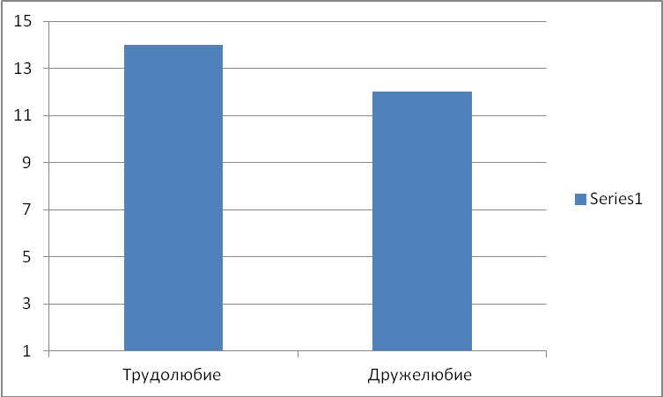
Рис. 1 Результаты по методике Сишора

3.2 Результаты исследования по методики Ф.Фидлера
В ходе проделанной нами работы мы измерили социально-психологический климат в обоих городах. Результаты изображены на рисунке 2, 3. На рисунке 2 и 3 изображен профиль группы, из которого видно, что респонденты города Санкт-Петербурга считают что, в их городе достаточно благоприятный, но все-таки не положительный, а скорее наоборот отчасти негативный, так как такой показатель как по шкале удовлетворенность/неудовлетворенность значения расположены в области негативных значений (6 баллов). А в респонденты города Тирасполь отмечают, что у них атмосфера в общества положительная. Об этом нам говорят такие шкалы как «Дружелюбие» (2.5 балла), «Согласие» (2.35 балла), «Удовлетворенность» (2,57 балла).

3.3 Результаты исследования по методики ценносто-ориентационное единство
Также в ходе нашего исследования мы провели методику на ценностно-ориентационное единство. При обработке методики мы высчитали коэффициент ценносто-ориентационного единства и получили следующий результат. У респондентов города Санкт-Петербург данный коэффициент равняется 34%. Данный результат попадает в промежуток от 30% до 50%, что свидетельствует о среднем уровне ценносто-ориентационного единства. У респондентов города Тирасполь данный коэффициент равняется 47%. Он так также попадает в промежуток от 30 до 50%. Это тоже средний уровень ценносто-ориентационного единства, но во втором случае коэффициент находится близко к границе и не на много, но выше, чем у респондентов города Санкт-Петербург. Чтобы показать наглядно, результат отображен на рисунке
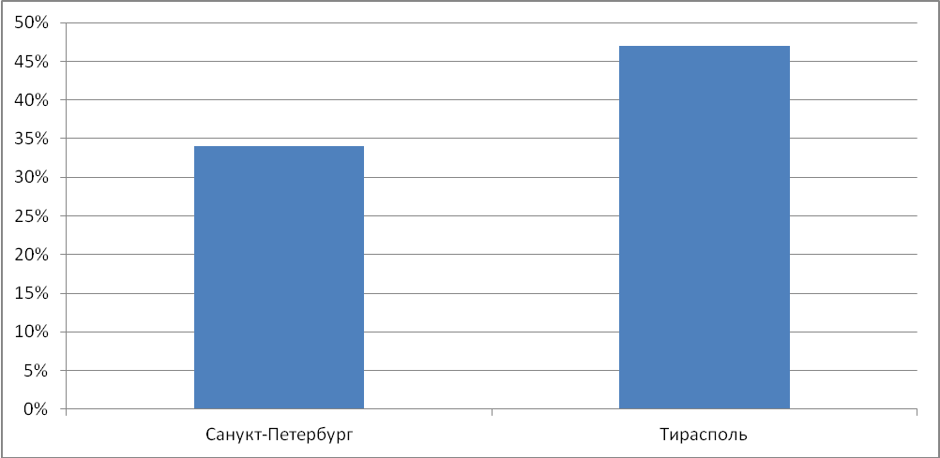
Рис. Коэффициент ценносто-ориентационного единства
Помимо этого мы выделили 5 наиболее важных качеств и 5 наименее важных качеств из ответов респондентов. У респондентов города Тирасполь на первом месте «Трудолюбие»- 14 выборов, на втором, третьем и четвертом месте такие качества как «Дружелюбие», «Общительность», «Порядочность» - по 12 выборов и на пятом месте «Справедливость» - 11 выборов, а наименее важными качествами являются «Деловитость» и «Обаяние» - 0 выборов у обоих, «Скромность» и «Правдивость» - по 1 выбору, «Приветливость» - 2 выбора. Данные отображены Рис.
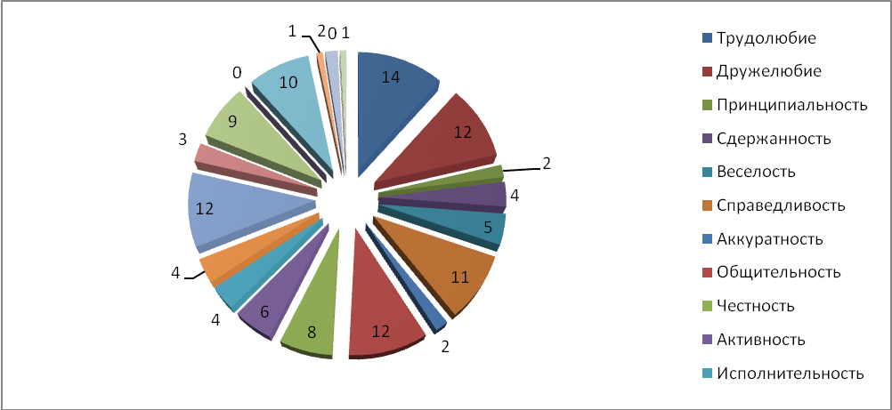
Рис. Наиболее и наименее важные качества у жителей Тирасполя.
У респондентов Санкт-Петербург наиболее важным качеством занимающим первое место «Отзывчивость» - 14 выборов, на втором и третьем месте «Искренность» и «Справедливость» - по 10 выборов, на четвертом и пятом месте «Трудолюбие» и «Дружелюбие» - по 9 выборов, а наименее важным качество является «Организованность» - 0 выборов, следующие наименее важные качества «Аккуратность» и «Обаяние» - по 1 выбору, и последние два «Скромность» - 2 выбора и «Приветливость» - 3 выбора Рис.
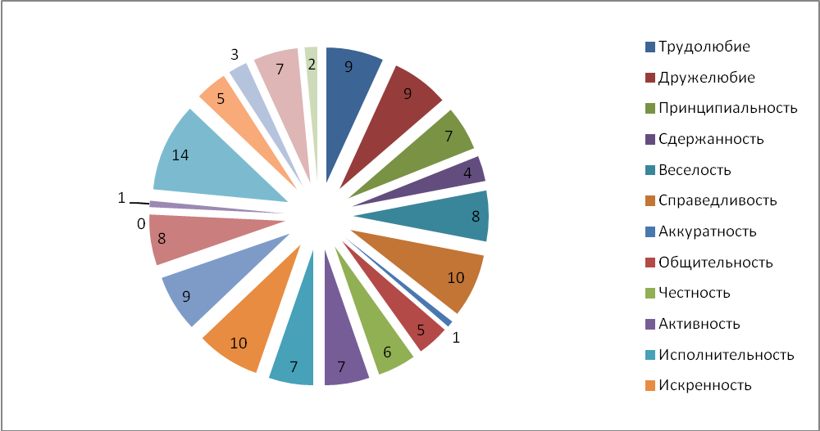
Рис. Наиболее и наименее важные качества у жителей Тирасполя.
Как можно заметить у респондентов двух городов есть совпадения в выборе наиболее важных качеств, например, «Трудолюбие», «Дружелюбие», «Справедливость», правда у респондентов Санкт-Петербурга первые два качества 4 и 5 месте, а у респондентов Тирасполя на 1 и 2 месте. И среди наименее важных качеств тоже есть совпадения в выборе. Так среди наименее важных качеств совпадают «Скромность», «Приветливость» и «Обаяние».

3.4 Результаты исследования по анкете «Чувства общности»
В ходе исследования мы также провели анкету, для выявления чувства общности у респондентов. Мы выделили 4 наиболее высоких результата и на первом и втором месте респонденты города Тирасполя отметили, что чаще всего чувствуют общность «С людьми своего поколения» - 61% респондентов, «С людьми, разделяющими взгляды респондента на жизнь» - 61%, на третьем месте они ощущают общность «С людьми, живущими в том же городе или поселке» - 52% ответов. И на 4 месте они выделили, что чувствуют общность «С товарищами по работе, учебе» - 48% ответов респондентов.
Респондентов города Санкт-Петербург в большей степени же ощущают общность «С людьми, разделяющими взгляды респондента на жизнь» - 78% ответов, на втором месте стоит ответ «С товарищами по работе, учебе» - 60% ответов, на третьем месте «С теми, кто не интересуется политикой» - 59% ответов и на четвертом месте «С людьми своего поколения» - 56% ответов респондентов.
3.5 Результаты исследования по методики «Принятия целей».
Последняя методика, которую мы проводили в нашем исследовании, это методика «Принятие целей». И мы получили достаточно интересные результаты. Мы посчитали среднее значение по каждому вопросу чтобы понять, принимают ли люди поставленные цели. И вот какие результаты мы получили. На рисунке № отображены результаты респондентов города Тирасполь.
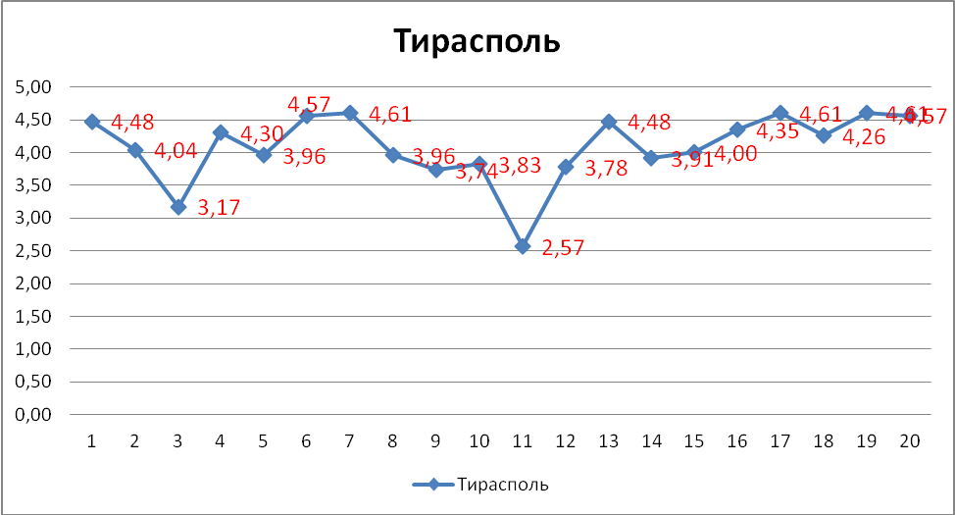
Рис. результаты методики «Принятие целей» респондентов г.Тирасполь
В общем и целом респонденты города Тирасполь выразили согласие по каждому вопросу, но есть вопросы, которые получили наиболее высокие баллы, а это значит, что респонденты больше согласны с этими целями. Можно выделить 5 утверждений, которые получили высокий балл. Утверждение номер 7 получило самый высокий балл 4,61 и оно звучало следующим образом «В стране должно создаваться достаточное количество рабочих мест». Также высокий балл получило утверждение «Государство должно поддерживать свои регионы и обеспечивать их развитие» - 4,61 балл. Третье утверждение, в котором респонденты выразили свое согласие «Молодежь должна иметь возможности для самореализации в своей стране» - 4,57 балла.
Помимо этого есть и утверждения, с которыми респонденты были не совсем согласны. Например «Затраты на инновации должны быть не больше, чем в других странах» - 2,57 балла. Другое, утверждение, с которым большинство респондентов не согласились, звучало так «Государство не должно сильно контролировать частный бизнес» - 3,17 балла.
Далее посмотрим, какие результаты получились у респондентов по городу Санкт-Петербург. На рисунке № изображен график ответов.
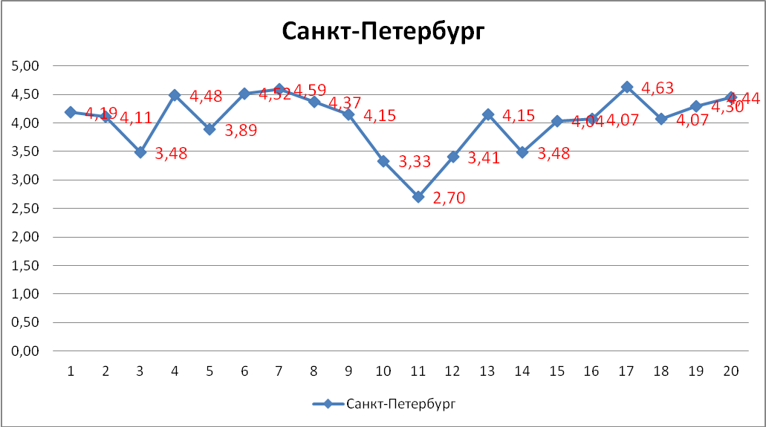
В общем и целом респонденты города Санкт-Петербург тоже согласились с предложенными им утверждениям, но как и респондентов города Тирасполь, есть утверждения, которые получили меньше всего согласия. Самый высокий балл и соответственно большее количество респондентов согласились с утверждением «Государство должно поддерживать свои регионы и обеспечивать их развитие» - 4,63 балла. Следующее утверждение «Государство должно поддерживать свои регионы и обеспечивать их развитие» - 4,59 балла. Это можно объяснить тем, что респонденты, которые приняли участие, имели в среднем возраст 21-22 года и сейчас находятся на этапе начала карьеры.
Наименьшее количество баллов получило утверждение которое звучало так «Затраты на инновации должны быть не больше, чем в других странах» - 2,7 балла. хочу обратить внимание, что участники из Тирасполя, что участники исследования из Санкт-Петербурга ответили на это утверждении несогласием.
3.6 Результаты корреляционного анализа
Принадлежность к гражданам страны имеет:
- несильную положительную корреляцию с вероятностью переезда
- несильную отрицательную корреляцию с продуктивностью, теплотой, взаимной поддержкой;
Вероятность переезда имеет:
- несильную отрицательную корреляцию с продуктивностью и теплотой;
Оценка взаимоотношений между гражданами имеет:
- несильную положительную корреляцию с оценкой взаимоотношений с органами власти,
- несильную отрицательную корреляцию с дружелюбием и теплотой;
Оценка взаимоотношений с органами власти имеет:
- несильную отрицательную корреляцию с дружелюбием, удовлетворенностью, увлеченностью
- среднюю отрицательную корреляцию с продуктивностью

Готовность сообща двигаться к общей цели имеет:
- несильную отрицательную корреляцию с согласием, продуктивностью
- среднюю отрицательную корреляцию с дружелюбием, удовлетворённостью, сотрудничеством, увлеченностью
- несильную положительную корреляцию с VAR «Страна должна занять лидирующие позиции в поставках на мировой рынок»
Дружелюбие имеет:
- несильную положительную корреляцию с сотрудничеством
- среднюю положительную корреляцию с согласием, удовлетворенностью, продуктивностью, теплотой, увлеченностью
Согласие имеет:
- Низкую + корр с сотрудничеством, успешностью
- Среднюю + корр с продуктивностью, теплотой, увлеченностью
- Сильную положительную корреляцию с удовлетворенностью,
Удовлетворение имеет:
- Низкую + корр с теплотой, сотрудничеством,
- Среднюю + корр с продуктивностью, увлеченностью
Продуктивность:
- Низк. + корр с теплотой, сотрудничеством, занимательностью
- Среднюю + корр с увлеченностью, успешностью
Теплота:
- Низк + с сотрудничеством, увлеченностью
- Среднюю + с взаимной поддержкой
Сотрудничество:
- Низк + с взаимной поддержкой
Взаимная поддержка:
- Низк + с успешностью
Увлеченность:
- Ср.+ с успешностью
Занимательность:
- Ср + с успешностью
В стране должны быть установлены высокие стандарты благосостояния человека:
- Низ + с Необходимо развивать социальную среду и условия жизни людей, «Государство должно поддерживать свои регионы и обеспечивать их развитие», «Необходимо регулировать цены на тарифы ЖКХ, не допускать их необоснованного повышения»
- Ср+ с «Молодежь должна иметь возможности для самореализации в своей стране», «Государство должно поощрять переселение в регионы с дефицитом рабочей силы»
ВВП на душу населения в моей стране должен быть не меньше, чем в других странах:
- Низ+ с «Граждане страны должны вести здоровый образ жизни и следить за своим здоровьем»
Необходимо развивать социальную среду и условия жизни людей:
- Низ. + с «Государство должно поощрять переселение в регионы с дефицитом рабочей силы»
- Ср. + с «Следует стремиться к улучшению работы социальных институтов», «Государство должно стремиться к снижению инфляции», «Необходимо вывести сельское хозяйство на высокий уровень развития», «Государство должно поддерживать развитие экспорта», «Страна должна тесно взаимодействовать с другими странами»,»Размер заработной платы должен увеличиваться, а малообеспеченные категории населения поддерживаться государством»
- Выс.+ с «Молодежь должна иметь возможности для самореализации в своей стране», «В стране должно создаваться достаточное количество рабочих мест», «Государство должно поддерживать свои регионы и обеспечивать их развитие», «Необходимо регулировать цены на тарифы ЖКХ, не допускать их необоснованного повышения»
«Граждане страны должны вести здоровый образ жизни и следить за своим здоровьем»:
- Низ + «Следует стремиться к улучшению работы социальных институтов», «Необходимо вывести сельское хозяйство на высокий уровень развития», «Страна должна тесно взаимодействовать с другими странами», «Размер заработной платы должен увеличиваться, а малообеспеченные категории населения поддерживаться государством», «Необходимо регулировать цены на тарифы ЖКХ, не допускать их необоснованного повышения»,
- Ср. + с «Молодежь должна иметь возможности для самореализации в своей стране», «В стране должно создаваться достаточное количество рабочих мест», «Государство должно поддерживать свои регионы и обеспечивать их развитие»
«Молодежь должна иметь возможности для самореализации в своей стране»:
- Низ+ с «Государство должно поддерживать развитие экспорта», «Государство должно поощрять переселение в регионы с дефицитом рабочей силы»
- Ср+ с «Следует стремиться к улучшению работы социальных институтов», «Государство должно стремиться к снижению инфляции», «Необходимо вывести сельское хозяйство на высокий уровень развития», «Страна должна тесно взаимодействовать с другими странами», «Размер заработной платы должен увеличиваться, а малообеспеченные категории населения поддерживаться государством»
- Выс + с «В стране должно создаваться достаточное количество рабочих мест», «Государство должно поддерживать свои регионы и обеспечивать их развитие», «Необходимо регулировать цены на тарифы ЖКХ, не допускать их необоснованного повышения»

Выводы
- Существуют различия в уровне социально-политической сплоченности между жителями города Санкт-Петербург и города Тирасполь.
- Показатели социально-политической сплоченности связаны с представлениями респондентов о психологическом климате в стране и ценностно-ориентационным единством. Чем более позитивен, с точки зрения респондентов, психологический климат в стране, а также чем выше ценностно-ориентационное единство, тем выше коэффициент социально-политической сплоченности.
Заключение

Список использованной литературы

Спасибо за интерес к нашему исследованию! Это психологическое исследование проводится на базе факультета психологии Санкт-Петербургского Государственного Университета под руководством к.психол.н. Самуйловой Ирины Алексеевны. Цель исследования – изучить особенности социально-политической сплоченности жителей страны.
Конфиденциальность личных данных гарантируется. Результаты исследования могут быть опубликованы, но только в обобщенном виде - в целом и по регионам.
Если у Вас есть любые вопросы по поводу исследования, Вы можете связаться с бакалавром факультета психологии СПбГУ БАГРИНЦЕВЫМ АНДРЕЕМ
Пожалуйста, отвечайте на все вопросы, даже если некоторые не соответствуют Вашей ситуации. Обычно заполнение опросников занимает 15-20 минут.

- Возраст _________
- Пол: М / Ж
- Образование ___________________________
- Страна, город проживания ______________

I. Ниже вам предлагается ответить на 5 вопросов. Постарайтесь отвечать максимально честно!
1. Как бы Вы оценили свою принадлежность к группе граждан РФ\ПМР?
- Чувствую себя ее членом
- Участвую в жизни страны
- Где-то участвую, где-то нет
- Не чувствую себя ее членом
- Не знаю, затруднюсь ответить
2. Переехали бы Вы в другую страну, если бы у Вас была такая возможность (без изменения прочих условий)?
- Да
- Скорее да, чем нет
- Не вижу никакой разницы
- Скорее нет, чем да
- Нет
- Не знаю
3. Как Вы считаете, каковы взаимоотношения между гражданами Вашей страны?
- Лучше, чем в других странах
- Примерно такие же, как и в остальных странах
- Хуже, чем в других странах
- Не знаю, затрудняюсь ответить
4. Каковы, по Вашему мнению, взаимоотношения граждан с органами власти в Вашей стране?
- Лучше, чем в других странах
- Примерно такие же, как и в остальных странах
- Хуже, чем в других странах
- Не знаю, затрудняюсь ответить
5. Насколько граждане Вашей страны готовы сообща достигать поставленных целей?
- Абсолютно готовы
- Скорее готовы, чем нет
- Скорее не готовы, чем готовы
- Не готовы
II. С помощью каких перечисленных в таблице признаков Вы могли бы описать атмосферу, существующую в настоящее время в Вашей стране?
Чем ближе к правому или левому слову в каждой паре вы поставите знак *, тем более выражен этот признак.
 | 1 | 2 | 3 | 4 | 5 | 6 | 7 | 8
Дружелюбие |  |  |  |  |  |  |  |  | Враждебность
Согласие |  |  |  |  |  |  |  |  | Несогласие
Удовлетворенность |  |  |  |  |  |  |  |  | Неудовлетворенность
Продуктивность |  |  |  |  |  |  |  |  | Непродуктивность
Теплота |  |  |  |  |  |  |  |  | Холодность
Сотрудничество |  |  |  |  |  |  |  |  | Несогласованность
Взаимная поддержка |  |  |  |  |  |  |  |  | Недоброжелательность
Увлеченность |  |  |  |  |  |  |  |  | Равнодушие
Занимательность |  |  |  |  |  |  |  |  | Скука
Успешность |  |  |  |  |  |  |  |  | Безуспешность

III. Выберите из предложенного ниже списка 5 качеств, которые, по Вашему мнению, являются наиболее важными и ценными для граждан Вашей страны.
Трудолюбие
Дружелюбие
Принципиальность
Сдержанность
Веселость
Справедливость
Аккуратность
Общительность
Честность
Активность
Исполнительность
Искренность
Порядочность
Настойчивость
Организованность
Обаяние
Отзывчивость
Правдивость
Приветливость
Деловитость
Скромность

IV. С кем и в какой степени Вы испытываете чувство общности? Отметьте в каждой строке один из вариантов ответа
 | Часто | Иногда | Практически никогда
С товарищами по работе, учебе
С людьми своего поколения
С людьми той же национальности
С людьми той же профессии, рода занятий
С людьми, разделяющими взгляды респондента на жизнь
С людьми, живущими в том же городе или поселке
С россиянами
С людьми того же материального достатка
С гражданами СНГ
С гражданами ПМР
Со всеми людьми на планете
С общностью «советский народ»
С людьми, близкими по политическим взглядам, позициям
С теми, кто не интересуется политикой
С европейцами

V. В какой степени Вы согласны с представленными ниже утверждениями.
 |  | Абсолютно не согласен | В чем-то согласен, в чем-то нет |  |  | Абсолютно согласен
1 | В стране должны быть установлены высокие стандарты благосостояния человека | 1 | 2 | 3 | 4 | 5
2 | ВВП на душу населения в моей стране должен быть не меньше, чем в других странах | 1 | 2 | 3 | 4 | 5
3 | Государство не должно сильно контролировать частный бизнес | 1 | 2 | 3 | 4 | 5
4 | Необходимо развивать социальную среду и условия жизни людей | 1 | 2 | 3 | 4 | 5
5 | Граждане страны должны вести здоровый образ жизни и следить за своим здоровьем | 1 | 2 | 3 | 4 | 5
6 | Молодежь должна иметь возможности для самореализации в своей стране | 1 | 2 | 3 | 4 | 5
7 | В стране должно создаваться достаточное количество рабочих мест | 1 | 2 | 3 | 4 | 5
8 | Следует стремиться к улучшению работы социальных институтов | 1 | 2 | 3 | 4 | 5
9 | Государство должно стремиться к снижению инфляции | 1 | 2 | 3 | 4 | 5
10 | Банки должны принимать активное участие в жизни страны | 1 | 2 | 3 | 4 | 5
11 | Затраты на инновации должны быть не больше, чем в других странах | 1 | 2 | 3 | 4 | 5
12 | Страна должна занять лидирующие позиции в высокотехнологичных секторах экономики (авиационная, ракетно-космическая, судостроительная промышленность и т.д.) | 1 | 2 | 3 | 4 | 5
13 | Необходимо вывести сельское хозяйство на высокий уровень развития | 1 | 2 | 3 | 4 | 5
14 | Страна должна занять лидирующие позиции в поставках на мировой рынок | 1 | 2 | 3 | 4 | 5
15 | Государство должно поддерживать развитие экспорта | 1 | 2 | 3 | 4 | 5
16 | Страна должна тесно взаимодействовать с другими странами | 1 | 2 | 3 | 4 | 5
17 | Государство должно поддерживать свои регионы и обеспечивать их развитие | 1 | 2 | 3 | 4 | 5
18 | Государство должно поощрять переселение в регионы с дефицитом рабочей силы | 1 | 2 | 3 | 4 | 5
19 | Размер заработной платы должен увеличиваться, а малообеспеченные категории населения поддерживаться государством | 1 | 2 | 3 | 4 | 5
20 | Необходимо регулировать цены на тарифы ЖКХ, не допускать их необоснованного повышения | 1 | 2 | 3 | 4 | 5

ПРИЛОЖЕНИЯ

